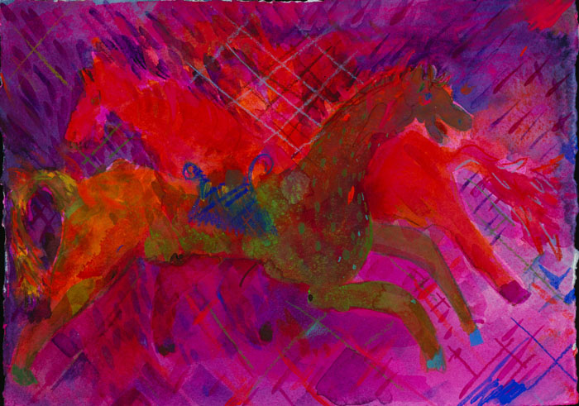

Comunicato Stampa

Lo Studio Guenzani presenta, nella sede di via Eustachi 10, una nuova mostra personale di Laura Owens.

I dipinti di Laura Owens si sono arricchiti, negli ultimi anni, di nuove immagini e nuovi cromatismi.
Le forme con cui Laura Owens ama rappresentare i suoi soggetti preferiti: animali e più di recente anche la figura umana, si sono fatte più fluide e libere. Coltivando il gusto per il particolare decorativo, l’artista porta sulle tele echi di universi immaginari che prendono spunto dalla pittura di Matisse, dai disegni per le carte da parati, dai dipinti su tessuto, ma anche la pittura antica e l’arte orientale sono fonti da cui l’artista ama attingere.
Nei nuovi lavori le forme arrotondate e sinuose hanno la prevalenza sulle strutture geometriche, l’artista gioca con lo spazio portando spesso le figure in primo piano e lavorandole con una grande attenzione al particolare senza perdere mai di vista la composizione generale, che risulta sempre armoniosa senza cadere mai nell’ autocompiacimento.
Il colore gioca da sempre un ruolo fondamentale nel lavoro di Laura Owens ma nelle opere più recenti non c’è davvero limite alla libertà e alla sapienza con cui l’artista usa la tavolozza.
Il colore racconta e rappresenta tutto, la sperimentazione presente in ogni tela e in ogni disegno, dà sempre risultati sorprendenti.
Combinando elementi astratti e rappresentazione classica Laura Owens crea un linguaggio estremamente personale, difficilmente riducibile a una teoria e capace di influenzare notevolmente le giovani generazioni di pittori, soprattutto americani.
Laura Owens ha esposto di recente in alcuni dei maggiori musei di arte contemporanea europei tra cui la Kunsthalle di Zurigo, il Camden Art Center di Londra e il Bonnefanten Museum di Maastricht.

Laura Owens è nata a Euclid, Ohio, nel 1970. Vive e lavora a Los Angeles.

Inaugurazione: mercoledì 28 novembre 2007, dalle ore 18

La mostra prosegue fino al 31 gennaio 2008
Orari mostra: dal martedì al sabato, dalle 15 alle 19.30. La mattina su appuntamento.
La galleria rimarrà chiusa per le vacanze natalizie dal 23 dicembre 2007 al 6 gennaio 2008
Per informazioni: 0229409251
Studio Guenzani, via Eustachi 10, 20129 Milano www.studioguenzani.it

